И.о.Руководителя РОО
Ерейментауского района
Жарбулову Р К

Информация
О проведении Республиканской детской инициативы
«Қазақстан – мейірімділік мекені» - «Казахстан – территория доброты»
по КГУ «СШ Олжабай батыра»
за период с 16.04-19.04. 2018 год.
Фотоотчет
16.04.2018 г 9 рус кл кл рук Канафина Г. Ж.
Классный час «Знай, люби и изучай свой родной край»
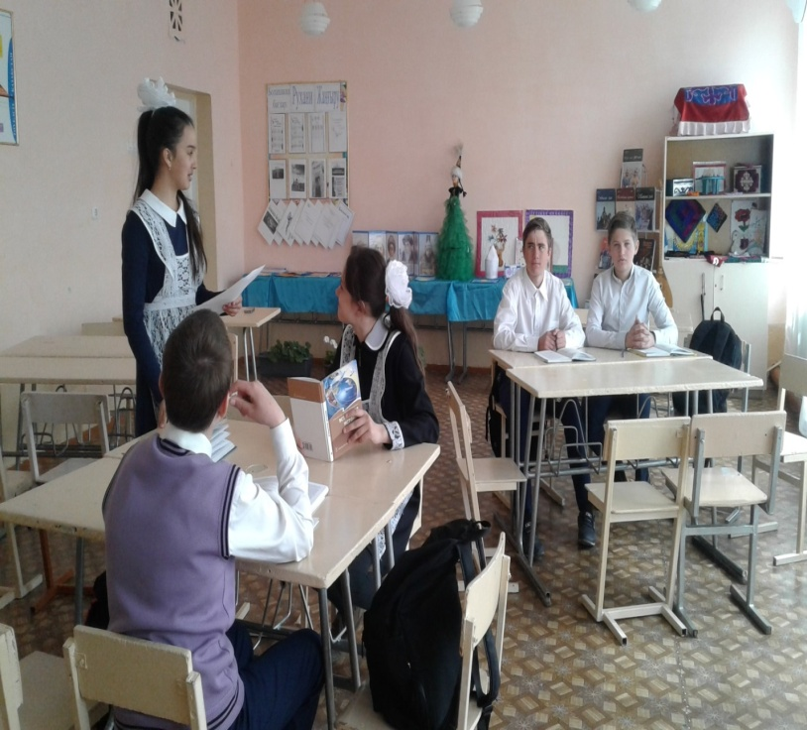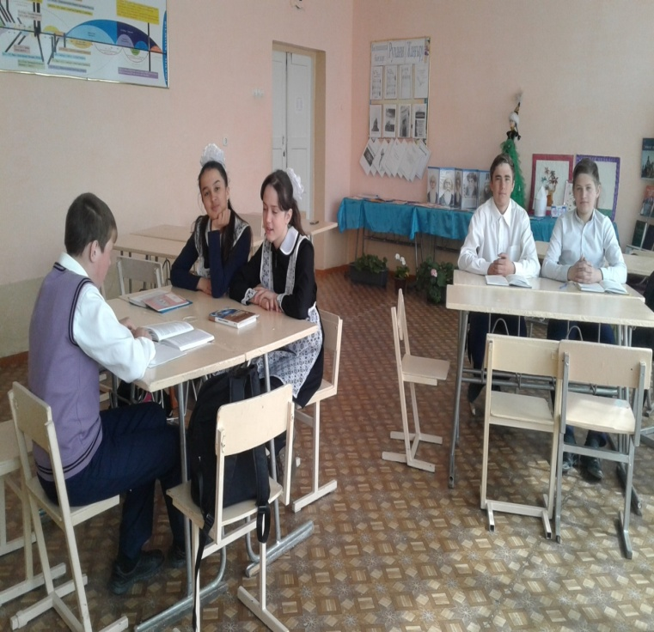
16.04. 2018г 1-4 каз кл Кл рук Щукенова К. Н., Дукенбаева Б.Е. Уроки «Доброты»
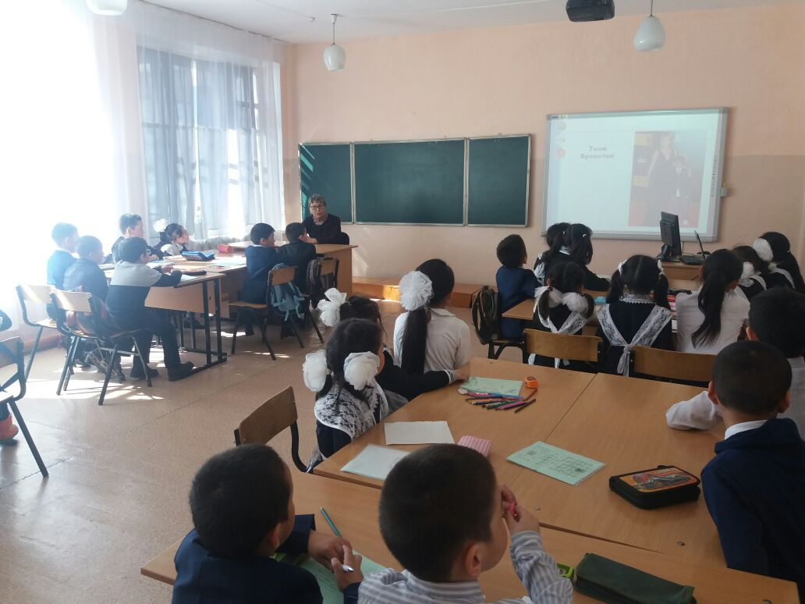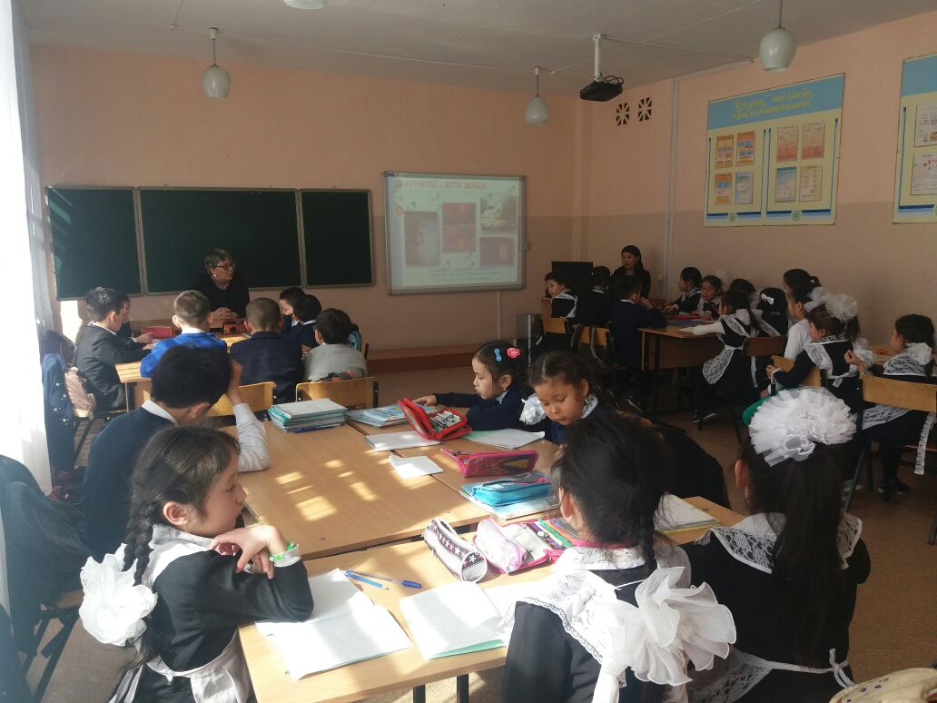

Зам дир ВР _________Яковенко А П

